
Институт информационных и вычислительных технологий
Кафедра управления и интеллектуальных технологий

Описание структуры СППР
Документ подготовлен в рамках курса лабораторных работ
«Системы поддержки принятия решений»
21.09.2025 версия 1.0

Подготовил студент: Федорова М.В.
Группа: А-02м-25
Бригада: 2
Проверил: Баларев Д.А.

Москва 2025
Оглавление
Термины и аббревиатуры 3
Структурная модель 4
Описание структуры 4

Термины и аббревиатуры
ИПС – информационная подсистема
АПС – аналитическая подсистема
СППР – система поддержки принятия решений
ОПР – объект принятия решений
НИР – научно-исследовательская работа
ОБД – оперативная база данных
БДС – база суждений
ВУЗ – высшее учебное заведение
ИМ – информационный массив

Структурная модель
В данном документе описывается структура СППР предназначена для поддержки лиц, принимающих решения (ЛПР) при управлении научно-исследовательскими работами (НИР) в вузах России. Система состоит из четырех основных подсистем, взаимодействующих через единую оболочку. Структурная модель СППР представлена на рис. 1.

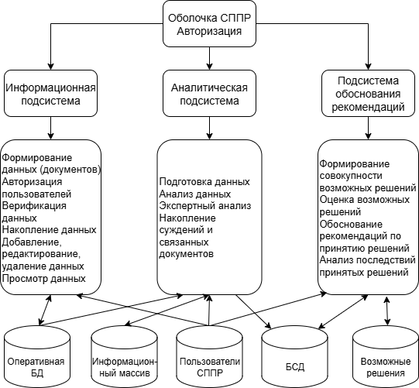
Рис. 1. Структура СППР

Описание структуры
Оболочка СППР координирует работу системы, обеспечивает авторизацию пользователей (ЛПР, экспертов, технических специалистов) и представляет интерфейс для взаимодействия с системой.

Информационная подсистема (ИПС) отвечает за сбор, проверку и хранение данных о НИР (отчеты, показатели, финансирование). Формирует информационные массивы для анализа на основе запросов пользователей.
Аналитическая подсистема (АПС) преобразует данные в суждения о состоянии и тенденциях НИР с использованием статистических и прогнозных методов. Результаты анализа сохраняются в базе суждений (БДС).
Подсистема обоснования рекомендаций (ПСОР) завершает процесс поддержки принятия решений. На основе суждений из АПС и данных из ИПС ПСОР формирует совокупность возможных решений, оценивает их по заданным критериям, обосновывает рекомендации для ЛПР и предоставляет пояснения к ним. Важной функцией ПСОР является анализ последствий принимаемых решений, что позволяет ЛПР оценить риски и эффективность каждого варианта. Рекомендации могут сопровождаться оценкой надёжности и визуализацией в виде графиков, таблиц или отчётов
Таблица 1. Функциональные блоки структуры СППР.
Название блока | Функция
Оболочка СППР | Авторизация пользователей, координация работы подсистем, интерфейс взаимодействия.
Информационная подсистема (ИПС) | Сбор, верификация, хранение данных, формирование информационных массивов по запросам.
Аналитическая подсистема (АПС) | Анализ данных, формирование суждений, прогнозирование, оценка тенденций.
Подсистема обоснования рекомендаций (ПСОР) | Формирование и оценка решений, обоснование рекомендаций, анализ последствий.

